**十年（**2014**－**2023**）年高考真题分项汇编—不等式选讲**

**目录**

**题型一：含绝对值不等式的解法 1**

**题型二：不等式的最值 2**

**题型三：含绝对值不等式的成立问题 3**

**题型四：含绝对值函数的图像及其应用 3**

**题型五：不等式证明 5**

# 题型一：含绝对值不等式的解法

1．(2021年高考全国乙卷理科·第23题)已知函数．

(1)当时，求不等式的解集;

(2)若，求*a*的取值范围．

2．(2020年高考课标Ⅱ卷理科·第23题)已知函数．

(1)当时，求不等式的解集；

(2)若，求*a*的取值范围．

3．(2020江苏高考·第23题)设，解不等式．

4．(2019·全国Ⅱ·理·第23题)已知函数．

当时，求不等式的解集；

当时，，求的取值范围．

5．(2019·江苏·第23题)设，解不等式.

6．(2015高考数学新课标1理科·第24题)(本小题满分10分)选修4—5：不等式选讲

已知函数．

(Ⅰ)当时，求不等式的解集；

(Ⅱ)若的图像与轴围成的三角形面积大于6，求的取值范围

7．(2015高考数学江苏文理·第24题)解不等式

8．(2014高考数学课标2理科·第24题)(本小题满分10)选修4-5：不等式选讲．

设函数=

(Ⅰ)证明：2；

(Ⅱ)若，求的取值范围．

9．(2017年高考数学新课标Ⅰ卷理科·第23题)[选修4—5:不等式选讲]已知函数,．

(1)当时,求不等式的解集;

(2)若不等式的解集包含,求的取值范围

10．(2017年高考数学课标Ⅲ卷理科·第23题)[选修4—5：不等式选讲](10分)

已知函数．

(1)求不等式的解集；

(2)若不等式的解集非空，求的取值范围．

11．(2016高考数学课标Ⅲ卷理科·第24题)选修4—5:不等式选讲

已知函数.

(Ⅰ)当时,求不等式的解集;

(Ⅱ)设函数,当时,,求的取值范围.

# 题型二：不等式的最值

1．(2018年高考数学江苏卷·第24题)[选修4—5：不等式选讲](本小题满分10分)

若*x*，*y*，*z*为实数，且*x*+2*y*+2*z*=6，求的最小值．

2．(2014高考数学课标1理科·第24题)选修4—5:不等式选讲

若高考资源网(ks5u.com),中国最大的高考网站,您身边的高考专家。,且高考资源网(ks5u.com),中国最大的高考网站,您身边的高考专家。．

(1)求高考资源网(ks5u.com),中国最大的高考网站,您身边的高考专家。的最小值;

(2)是否存在高考资源网(ks5u.com),中国最大的高考网站,您身边的高考专家。,使得高考资源网(ks5u.com),中国最大的高考网站,您身边的高考专家。?并说明理由．

3．(2015高考数学陕西理科·第24题)(本小题满分10分)选修4-5：不等式选讲

已知关于的不等式的解集为．

(Ⅰ)求实数，的值；

(Ⅱ)求的最大值．

4．(2015高考数学福建理科·第23题)选修4-5：不等式选讲

已知，函数的最小值为4．

(Ⅰ)求的值；

(Ⅱ)求的最小值．

# 题型三：含绝对值不等式的成立问题

1．(2018年高考数学课标Ⅱ卷(理)·第23题)[选修4－5：不等式选讲](10分)

设函数．

(1)当时，求不等式的解集；

(2)若，求的取值范围．

2．(2018年高考数学课标卷Ⅰ(理)·第23题)[选修4–5：不等式选讲](10分)已知．

(1)当时，求不等式的解集；

(2)若时不等式成立，求的取值范围．

# 题型四：含绝对值函数的图像及其应用

1．(2023年全国甲卷理科·第23题)设，函数．

(1)求不等式的解集；

(2)若曲线与轴所围成的图形的面积为2，求．

2．(2023年全国乙卷理科·第23题)已知．

(1)求不等式的解集；

(2)在直角坐标系中，求不等式组所确定的平面区域的面积．

3．(2020年高考课标Ⅰ卷理科·第23题)已知函数．

(1)画出的图像；

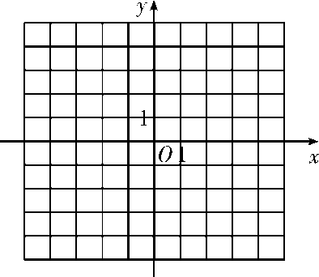

(2)求不等式的解集．

4．(2016高考数学课标Ⅰ卷理科·第24题)(本小题满分10分)选修4—5：不等式选讲

已知函数．

(I)画出的图像；

(II)求不等式的解集．

(I)见解析 (II)

5．(2018年高考数学课标Ⅲ卷(理)·第23题)【选修4—5：不等式选讲】(10分)

设函数．

(1)画出的图象；

(2)当时，，求的最小值．

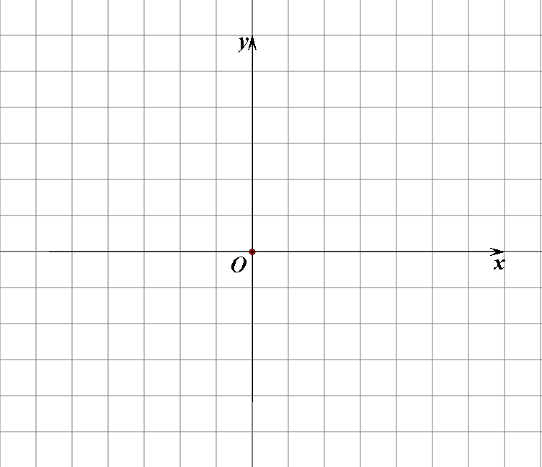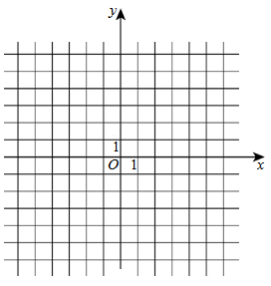

# 题型五：不等式证明

1．(2017年高考数学江苏文理科·第24题)[选修4-5:不等式选讲]

已知学科网 版权所有为实数,且学科网 版权所有证明学科网 版权所有

2．(2022年高考全国甲卷数学(理)·第23题)已知*a*，*b*，*c*均为正数，且，证明：

(1)；

(2)若，则．

3．(2020年高考课标Ⅲ卷理科·第23题)设*a*，*b*，*c**R*，*a*+*b*+*c*=0，*abc*=1．

(1)证明：*ab*+*bc*+*ca*<0；

(2)用max{*a*，*b*，*c*}表示*a*，*b*，*c*中的最大值，证明：max{*a*，*b*，*c*}≥．

4．(2019·全国Ⅲ·理·第23题)设，且．

(1)求的最小值；

(2)若成立，证明：或．

5．(2019·全国Ⅰ·理·第23题)已知，，为正数，且满足．证明：

(1)；

(2)．

6．(2014高考数学辽宁理科·第24题)(本小题满分10分)选修4-5：不等式选讲

设函数，，记的解集为M，的解集为N．

(1)求M；

(2)当时，证明：．

7．(2014高考数学江苏·第24题)【选修4 - 5：不等式选讲】

已知，证明：．

8．(2014高考数学福建理科·第23题)(本小题满分7分)选修4—5：不等式选讲

已知定义在上的函数的最小值为．

(I)求的值；

(II)若为正实数，且，求证：．

9．(2015高考数学新课标2理科·第24题)(本小题满分10分)选修4-5不等式选讲

设均为正数，且，证明：

(Ⅰ)若，则；

(Ⅱ)是的充要条件．

10．(2015高考数学湖南理科·第18题)设，且．证明:

(1)；

(2)与不可能同时成立．

11．(2017年高考数学课标Ⅱ卷理科·第23题)[选修4-5：不等式选讲](10分)已知，证明：

(1)；

(2)．

12．(2016高考数学课标Ⅱ卷理科·第24题)(本小题满分10分)选修4—5：不等式选讲

已知函数，为不等式的解集．

(I)求；

(II)证明：当时，．

13．(2016高考数学江苏文理科·第24题)[选修4-5：不等式选讲]

设，，，求证：．